В задании было указано построить графики зависимости битовой ошибки от дисперсии шума. Расчет шума я производил исходя из Eb/N0 (dB), потому что образ BERvsSNR плотно укрепился в моем представлении о помехоустойчивости, но я перестроил дополнительно графики как зависимость BER от дисперсии, надеюсь, это не фатальная ошибка.

Upd: теперь графики в MATLAB построены с помощью функции berawgn, которая «знает» точные значения вероятности битовой ошибки при заданных ОСШ для различных видов модуляций.

Изображение выглядит как текст, График, линия, число

Контент, сгенерированный ИИ, может содержать ошибки.

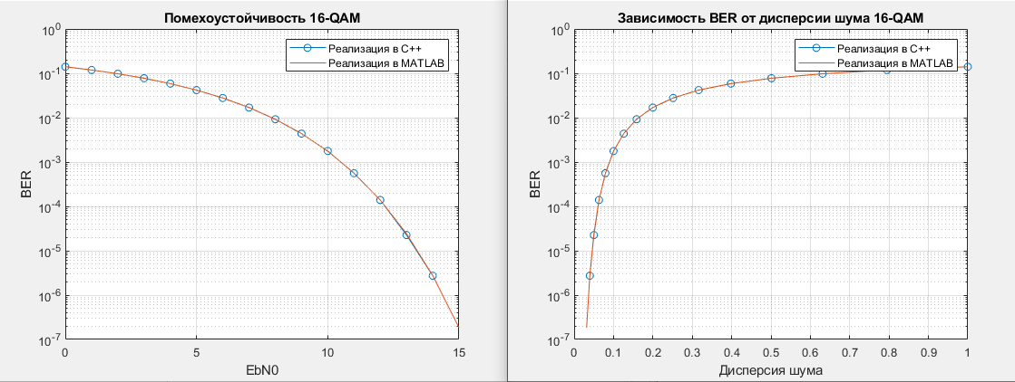

Изображение выглядит как текст, линия, График, диаграмма

Контент, сгенерированный ИИ, может содержать ошибки.